通化师范学院考试试卷
试卷密号
试卷代号（计算机—002—J） 考试班级：计算机学院计算机科学与技术专业12级123班
考试科目：计算机网络 考试时间: 2013-2014 学年 春季 学期期末
本卷共（ 四 ）题（ 6 ）页
题号 | 一 | 二 | 三 | 四 | 五 | 六 | ……… | 合计 | 合分人
得分
………………………………………………………………………………………………………….
一、术语辨析（每小题1分，共10分）
1．__________ ARPANET 2．__________网络体系结构
得分
阅卷人
3．__________分组 4．__________捎带确认
5．__________生成树协议 6．__________严格源路由
7．__________端-端连接 8．__________ URL
9．__________地址学习 10．__________受限广播地址
A．交换机通过检查帧的源地址与进入端口号对应关系来获取端口转发表数据的方法
B．路由器不向外转发，而是将该分组在网络内部以广播方式发送给全部主机的地址
C．源主机进程与目的主机进程之间建立的连接
D．网络层的数据单元
E．在Web系统中对资源的位置和访问方法的标识。
F．发送序号与接收序号在差错控制中能够起到的作用
G．奠定了网络理论基础的、第一个最有影响的计算机网络
H．能够自动控制局域网系统的拓扑形成无环路逻辑结构的协议
I．规定分组经过的路径上每个路由器及顺序的路由
J．网络层次结构模型与各层协议的集合
二、单项选择（每小题1分，共20分）
1．计算机网络共享的资源是__________。
得分
阅卷人
A．路由器、交换机 B．域名、网络地址与Mac地址
C．计算机的文件与数据 D．计算机的软件与硬件
2．关于Internet核心交换与边缘部分结构特点的描述中错误的是__________。
A．Internet系统可以看成是由边缘部分与核心交换部分两部分组成
B．核心交换部分包括由大量互联的广域网、城域网
C．边缘部分的端系统是由路由器组成
D．网络应用程序运行在端系统，核心交换部分为应用程序进程通信提供服务
3．以下关于网络层基本概念的描述中错误的是__________。
A．相邻高层是传输层
B．通过路由选择算法为分组通过通信子网选择适当的传输路径
C．实现流量控制、拥塞控制与网络安全的功能
D．网络层的数据传输单元是分组
4．以下关于数据传输速率的描述中，错误的是__________。
A．数据传输速率表示每秒钟传输构成数据代码的二进制比特数
B．对于二进制数据，数据传输速率为S=1/T（bps）
C．常用的数据传输速率单位有：1Mbps=1.024*10^6bps
D．数据传输速率是描述数据传输系统性能的重要技术指标之一
5．HDLC协议的性质是__________。
A．面向连接确认 B．面向连接不确认 C．无连接确认 D．无连接不确认
6．以下关于术语“共享介质”、“多路访问”、与“冲突”的描述中，错误的是__________。
A．传统的Ethernet是用一条作为总线的同轴电缆连接多个节点
B．连接多个节点的同轴电缆 被称为“共享介质”
C．同一时刻有两个或两个以上节点同时利用同轴电缆发送数据的现象称为“冲突”
D．对应的物理层协议是10Base-T
7．以下关于Ethernet物理层标准命名方法的描述中，错误的是__________。
A．标准的Ethernet的物理层命名方法是：IEEE802.3X Type—Y Name
B．X表示数据传输效率，单位为Mbps
C．Y表示网段的最大长度，单位为1000m
D．Type 表示传输方式是基带还是频带
8．某公司拥有IP地址201.12.77.0/24，其中201.12.77.16/28与201.12.77.32/28已经分配给人事部门与财务部门，现在技术部门需要100个IP地址，可分配的地址是__________。
A．201.12.77.0/25 B．201.12.77.48/25
C．201.12.77.64/25 D．201.12.77.128/25
9．主机A向主机B连续发送了两个报文段，有效载荷分别为300B与500B，第一段的序号是100.主机B正确接收后，发送个给主机A的确认序号为__________。
A．599 B．700 C．799 D．899
10．以下关于应用层协议基本内容的描述中错误的是__________。
A．定义了为交换应用进程数据提供服务的传输协议报文格式
B．定义了各种应用报文的格式与字段类型
C．规定了每个字段的意义
D．对进程在什么时间、如何发送报文，以及如何响应进行了描述
11．帧传输中采取增加转义字符或0比特插入的目的是保证数据传输的__________。
A．正确性 B．安全性 C．透明性 D．可靠性
12．网络上唯一标识一个进程需要用一个__________。
A．一元组（服务端口号）
B．二元组（主机IP地址，服务端口号）
C．三元组（主机IP地址，服务端口号，协议）
D．五元组（本机IP地址，本地服务端口号，协议，远程主机IP地址，远程服务端口号）
13．在同一个信道上的同一时刻，能够进行双向数据传送的通信方式是__________。
A．单工 B．半双工 C．全双工 D．上述三种均不是
14．标准分类的IP地址195.100.80.99是__________地址。
A．A类 B．B类 C．C类 D．D类
15．如果分组的源IP地址是201.1.16.2，而目的IP地址则是0.0.0.55，那么这个目的地址是__________。
A．"这个网络上的特定主机"地址 B．"这个网的这个主机"地址
C．直接广播地址 D．受限广播地址
16．利用载波信号频率的不同来实现电路复用的方法有__________。
A．频分多路复用 B．数据报 C．时分多路复用 D．码分多路复用
17．当通信子网采用__________方式时，我们首先要在通信双方之间建立起逻辑连接。
A．线路连接 B．虚电路 C．数据报 D．无线连接
18．以下关于物理层基本概念的描述中错误的是__________。
A．OSI参考模型的最底层
B．为通信的主机之间建立、管理和释放物理连接
C．实现比特流的透明传输
D．数据传输单元是字节
19．以下关于统计时分多路复用技术特征的描述中，错误的是__________。
A．统计时分多路复用的英文缩写是“ATDM”
B．统计时分多路复用允许动态地分配时间片
C．统计时分多路复用发出的数据不需要带有收发双方地址
D．多路复用设备也可以采用存储转发方式来调节通信线路的传输速率
20．以下关于物联网技术的描述中错误的是__________。
A．物联网是在Internet技术的基础之上发展起来的
B．物联网利用射频标签与传感器技术等感知技术自动获取物理世界的各种信息
C．物联网的应用可以缓解IP地址匮乏的问题
D．物联网构建了一个覆盖世界上所有人与人、人与物、物与物的智能信息系统
三、简答和计算（1小题5分，2-6小题每题8分，共45分）
1．请比较中继器、交换机、网桥、路由器的区别。（从使用的协议层次，主要功能、工作原理等方面简单描述）
得分
阅卷人

2．如果将192.12.66.128/25划分为三个子网，其中子网1可用容纳50台计算机，子网2和子网3分别容纳20台计算机，要求网络地址从小到大依次分配给三个子网，请写出三个子网的掩码与可用的IP地址段。

3．如图5-53所示的网络结构中，6台主机通过透明网桥B1、B2连接在互联网的局域网中。网桥初始转发表是空的。假设主机发送帧的顺序是：H1发送给H5、H5发送给H4、H3发送给H6、H2发送给H4、H6发送给H2、H4发送给H3。请根据网桥自学学习的完成网桥B1与B2的转发表。
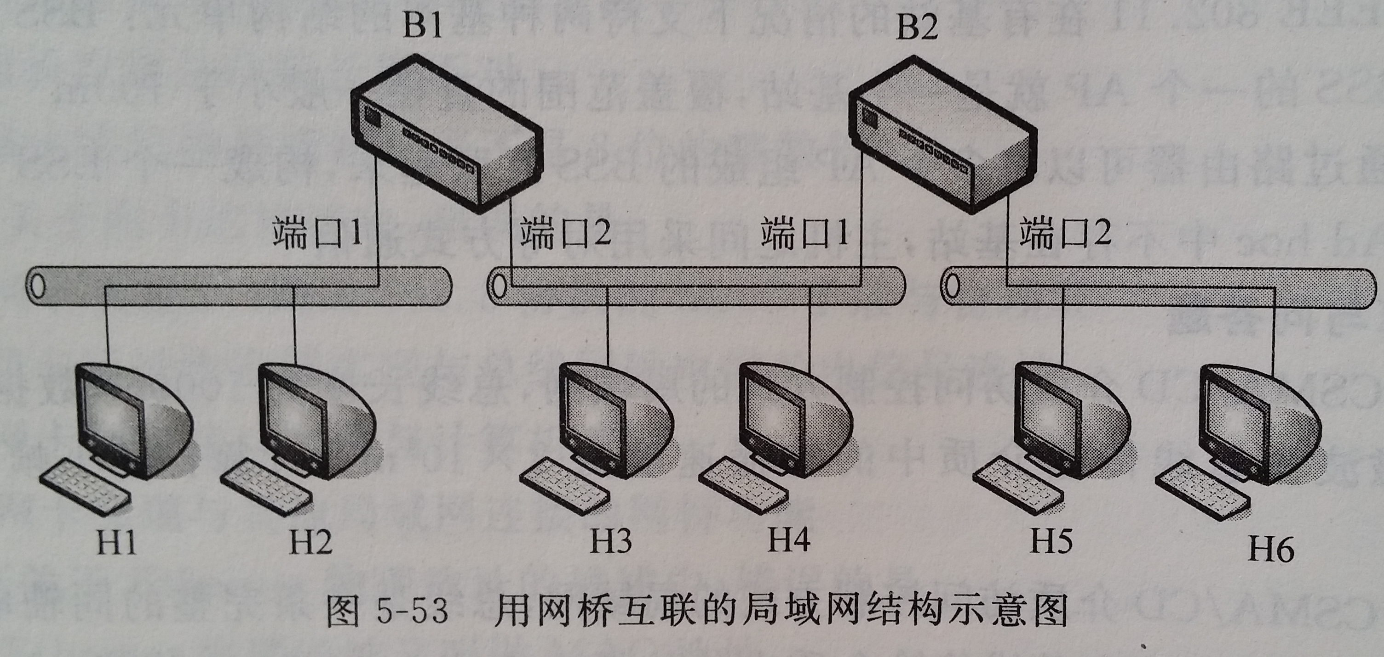

4．某个数据通信系统采用CRC校验方式，并且生成多项式G(x)的二进制比特序列为11001，目的主机接收到二进制比特序列为110111001（含CRC校验码）。请判断传输过程中是否出现了差错？为什么？画出目的主机收到二进制比特序列的曼彻斯特编码和差分曼彻斯特编码波形图。

5．采用CSMA/CD介质访问控制方式的局域网，总线是一条完整的同轴电缆，数据传输速率为1Gbps，电磁波在总线传输介质中的传输速度为2*108m。计算：如果最小帧长度减少800bit，那么最远的两台主机之间的距离至少为多少米？

6．已知：S/N=30db，宽带B=4000Hz，根据香农定理，求：有限带宽、有热噪声信道的最大数据传输速率为多少？

四、综合应用（1小题10分，2小题15分，共25分）
1．图8—57是一台主机用Sniffer软件捕获的数据包，请根据显示的信息回答下列问题。
得分
阅卷人

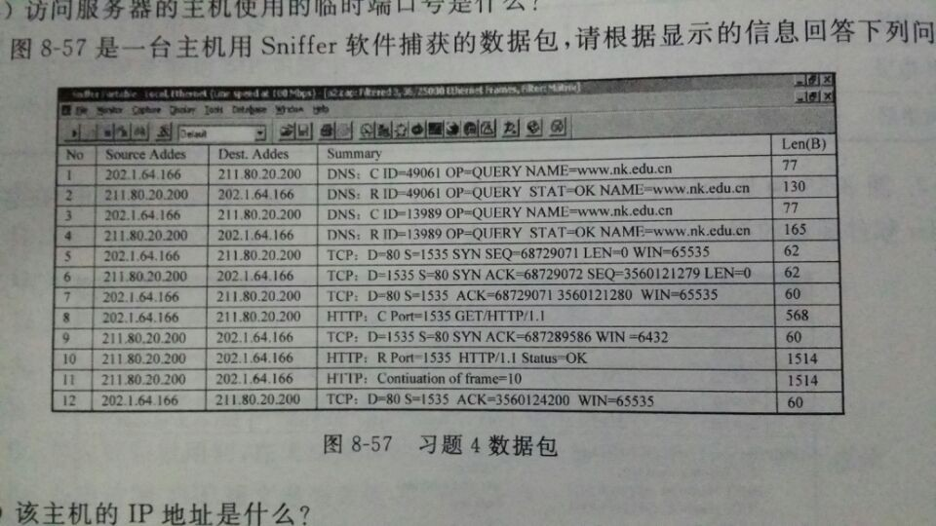
①该主机的IP地址是什么？

②该主机正在浏览的网站名是什么？

③该主机设置的DNS服务器的IP地址是什么？

④该主机采用HTTP通信时使用的源端口号是什么？

⑤根据报文序号信息，标识TCP连接三次握手过程完成的报文号是多少？

2．某公司网络结构如图1-1所示。其中网管中心位于A楼，B楼与A楼距离约300米，B楼的某一层路由器采用NAT技术进行网络地址变换，其它层仅标出了楼层交换机。
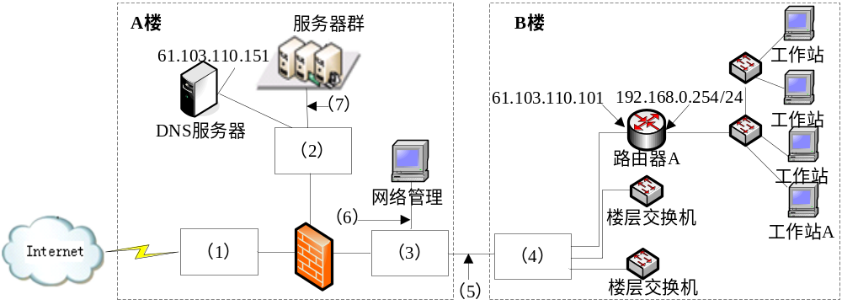
图1-1
【问题1】
从表1-1中为图1-1中（1）～（4）处选择合适设备名称（每个设备限选一次）。
表1-1
设备类型 | 设备名称 | 数量
路由器 | Router1 | 1
三层交换机 | Switch1 | 1
二层交换机 | Switch2 | 2

【问题2】
为图1-1中（5）～（7）处选择介质，填写在答题纸的相应位置。
备选介质（每种介质限选一次）：百兆双绞线 千兆双绞线 千兆光纤

【问题3】
表1-2是路由器A上的地址变换表，将图1-2中（8）～（11）处空缺的信息填写在答题纸的相应位置。
表1-2
NAT变换表
内部IP / 端口号 | 变换后的端口号
192.168.0.1 : 1358 | 34576
192.168.0.3 : 1252 | 65534
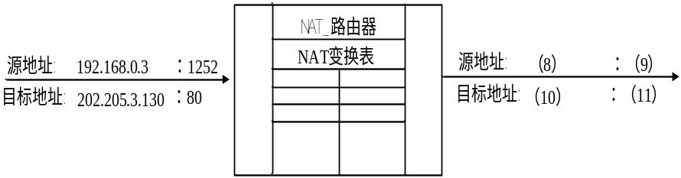
图1-2

【问题4】
参照图1-1的网络结构，为工作站A配置Internet协议属性参数。
IP地址：______________________ （12）
子网掩码：______________________ （13）
默认网关：______________________ （14）
首选DNS服务器：______________________ （15）

